Роль Легкой воды в лечении онкологии
С сайта http://www.junivita.ru/publications/38-science-of-light-water/269-onkologia.html
Применение легкой воды (с пониженным содержанием дейтерия и тяжелого кислорода) в комплексном лечении онкологических больных
Международное агентство по исследованию рака в 2000 г. предоставило следующие данные: злокачественными опухолями (ЗО) в мире заболели 10 млн. человек. По тем же оценкам, в 2000 г. в мире от рака умерли 8 млн. человек. По числу как заболевших, так и умерших, на первом месте стоит рак легкого, которым в 2000 г. заболели 1 238 000 человек, умерли 1 102 000 человек.
Смертность от онкологических заболеваний занимает второе место в мире после заболеваний сердечно-сосудистой системы. Соотношение числа умерших и заболевших при раке молочной железы (0,35), раке толстой кишки (0,52), раке желудка (0,73).
В развитых странах непосредственной причиной смерти ЗО являются в 25 % случаев. Ежегодно приблизительно у 0,5 % населения диагностируется ЗО, заболеваемость этим недугом непрерывно растёт.
Разработка лекарств и методов лечения ЗО является важной научной задачей.
Злокачественная опухоль (ЗО) — заболевание, характеризующееся появлением бесконтрольно делящихся клеток, способных к проникновению в прилежащие ткани и образованием вторичных очагов патологического процесса, вызванных перемещением опухолевых клеток из первичного очага болезни через ткани организма в отдаленные органы. ЗО — это опухоль, свойства которой чаще всего (в отличие от свойств доброкачественной опухоли) делают её крайне опасной для жизни организма. Злокачественная опухоль состоит из злокачественных клеток. Рак является лишь частным случаем ЗО.
ЗО возникают в результате изменения ДНК (происходящими под влиянием внешней или внутренней среды) нормальных клеток, которые начинают бесконтрольно размножаться, теряя способность к самоуничтожению. При этом опухоль интенсивно стимулирует рост кровеносной системы в себе, приводящий к наполнению опухоли кровеносными сосудами; вырабатывает токсины, подавляющие противоопухолевый и общий иммунитет, в результате чего у больных наблюдается общее отравление, физическое истощение, депрессия, исхудание.
Если иммунная система организма не распознаёт вовремя такую трансформацию, опухоль начинает разрастаться, и со временем проникает в прилежащие ткани и образовывает вторичные очаги патологического процесса (метастазы). Метастазы могут образовываться во всех без исключения органах и тканях. Наиболее часто метастазы образуются в костях, печени, мозге и легких.
Неконтролируемое деление клеток может также привести к доброкачественной опухоли. Доброкачественные опухоли отличаются тем, что не образуют метастазов, не вторгаются в другие ткани и потому редко опасны для жизни. Однако доброкачественные опухоли часто превращаются в злокачественные.
Без лечения, ЗО обычно прогрессируют вплоть до летального исхода. Большинство опухолей поддаются лечению, хотя результаты лечения зависят от вида опухоли, её расположения и стадии. Следует учитывать, что современная онкостатистика оценивает вероятность самопроизвольного излечения онкологического заболевания, как 1:200. Это означает, что в невероятно редких случаях некоторые виды злокачественных опухолей, с доказанной диагностикой, в принципе могут «самопроизвольно» излечиться. Не исключено, что это может быть связанно с диагностическими ошибками, когда диагноз рак ставится ошибочно.
ЗО поражают людей всех возрастов, но гораздо чаще возникают в пожилом возрасте. Это одна из основных причин смерти в развитых странах. Появление многих опухолей связано с действием факторов окружающей среды, таких как алкоголь, табачный дым, ионизирующее излучение, некоторые вирусы.
Вот наиболее распространенные и известные злокачественные опухоли (ЗО):
- Карцинома, или собственно рак — из эпителиальных клеток (например, рак предстательной железы, лёгких, молочной железы, прямой кишки).
- Меланома — из меланоцитов.
- Саркома — из соединительной ткани, костей и мышц.
- Лейкоз — из стволовых клеток костного мозга.
- Лимфома — из лимфатической ткани.

Основные виды лечения
Многие злокачественные опухоли являются неизлечимыми или плохо излечимыми и часто приводят к смерти больного. Однако во многих случаях излечение возможно. В настоящее время применяются следующие виды лечения:
Удаление опухоли. Хирургическое удаление опухоли с прилежащими тканями. Если раковые клетки есть вне удалённого органа или его части, операция не мешает им образовать метастазы. Более того, после удаления первичной опухоли рост метастазов ускоряется.
Химиотерапия. Используются лекарства, направленные против быстро делящихся клеток. Однако, кроме раковых клеток, в организме интенсивно и быстро делятся и многие здоровые, например, клетки эпителия желудка. Поэтому химиотерапия приводит к тяжёлым побочным эффектам.
Лучевая терапия. Применяется для лечения опухолей, чувствительных к радиации. Также применяются для локального разрушения метастазов. Облучение убивает раковые клетки, повреждая их генетический материал, в то время как здоровые клетки терпят меньший вред. Для облучения используют гамма-излучение, нейтроны и электроны.
Генная терапия наиболее современный метод лечения, суть которого заключается в воздействии на процесс деления клеток.
На данный момент наиболее хорошие результаты в лечении рака наблюдаются при использовании комбинированных методов лечения (хирургического, лучевого и химиотерапевтического).
Классическая современная медицина в развитых странах преимущественно отрицательно относится к другим, неортодоксальным видам лечения, так как считается, что отсрочка в проведении «стандартного лечения» приводит к запущенным формам заболевания, которые гораздо хуже поддаются терапии. В то же время признано, например, что психотерапия может дать полезную мотивацию пациенту: статистика подтверждает, что среди женщин, больных раком молочной железы, выживаемость достоверно выше у тех, у кого выше уровень оптимизма и психологической устойчивости.

Начало и развитие Злокачественной опухоли
На данный момент известно большое количество факторов, способных запустить развитие злокачественных опухолей (вещества или факторы окружающей среды, обладающие таким свойством, называют канцерогенами).
- Химические канцерогены — их общей характеристикой является способность реагировать с ДНК клеток, тем самым вызывая их злокачественное перерождение.
- Канцерогены физической природы: различные виды ионизирующего излучения (α, β, γ излучение, рентгеновские лучи).
- Биологические факторы канцерогенеза — различные типы вирусов: вирус папилломы человека (рак шейки матки), вирусы гепатитов B и C (рак печени) и другие, несущие в своей структуре специфические онкогены, способствующие модификации генетического материала клетки.
- Гормональные факторы — некоторые типы гормонов человека (половые гормоны) могут вызвать злокачественное перерождение тканей, чувствительных к действию этих гормонов (рак молочной железы, рак яичка, рак предстательной железы).
- Генетические факторы.
В целом воздействуя на клетку, канцерогены вызывают определённые нарушения её структуры и функции (в особенности ДНК). Повреждённая клетка таким образом приобретает способность к изменению. Повторное воздействие канцерогена (того же, что вызвал инициацию, или любого другого) приводит к необратимым нарушениям механизмов, контролирующих деление, рост и дифференцировку клеток, в результате которых клетка приобретает ряд способностей, не свойственных нормальным клеткам организма. В частности, опухолевые клетки приобретают способность к бесконтрольному делению, теряют тканеспецифическую структуру и функциональную активность, изменяют свой антигенный состав и пр. Рост опухоли (опухолевая прогрессия) характеризуется увеличением способности к бесконтрольному делению, а также изменением взаимосвязи опухолевая клетка — организм, что приводит к образованию метастазов.

Профилактика
Цель профилактики — снижение частоты и тяжести заболеваний раком. Её средства: предотвращение контакта с канцерогенами, коррекция их метаболизма, изменение диеты и стиля жизни и/или использование соответствующих продуктов и препаратов, снижение доз облучения, а также проведение профилактических обследований для выявления заболевания на ранней стадии.

Прогноз
Прогноз для больных раком зависит от множества факторов: своевременное обнаружение опухоли, её локализация, стадия развития и т. д. Выявление рака на ранних стадиях развития, как правило, ведёт к полному выздоровлению больного под действием адекватного лечения. Наличие распространённых метастазов, как правило, определяет неблагоприятный прогноз.

Вода и опухоль
Мы живем в мире легкой воды, состоящей преимущественно из легких молекул воды - с молекулярным весом 18 – Н₂ О¹⁶ . Содержание более тяжелых молекул (с молекулярным весом 19 и 20) в привычной нам воде 0,273%, или 2,73 грамма на литр. Т.о. в день мы потребляем 5,5 грамма, в год уже 2 килограмма тяжелой воды!
Исследования последнего десятилетия убедительно доказали, что даже небольшая очистка воды от тяжелых молекул способна оказать неожиданно большое влияние на ее биологическую активность.
В настоящее время накопилось уже достаточно данных для того, чтобы утверждать - более легкая вода является типичным адаптогеном. Она обладает большой широтой терапевтического действия, практическое не влияет на функции нормального организма, а оказывает воздействие лишь на измененном и патологическом фоне. При этом она оказывает нормализующее действие независимо от направленности предшествующих сдвигов в организме. Обнаружена ее способность повышать сопротивляемость организма к вредным воздействиям достаточно широкого набора повреждающих факторов физической, химической и биологической природы.

В экспериментах Государственного научного центра РФ Института медико-биологических проблем РАН, Московского научно-исследовательского онкологического института им. П.А.Герцена и Научно-исследовательский институт канцерогенеза Российского онкологического научного центра им. Н.Н.Блохина РАМН (1991-2005) было показано, что среда с пониженным содержанием тяжелых молекул воды тормозит рост популяций различных опухолевых клеток.

Эксперименты проводились на двух моделях перевиваемых опухолей: 1) карцинома легких Льюис и 2) рак шейки матки РШМ-5.
Анализ данных, полученных в экспериментах на перевиваемых опухолях, показал, что вода с пониженными концентрациями тяжелых стабильных изотопов кислорода (тяжелого кислорода ¹⁸О₂) и водорода (дейтерия ²D) оказывает достоверное противоопухолевое воздействие на организм высших животных:
1) Отмечено тормозящее воздействие на объем всех исследованных опухолей. В эксперименте с карциномой легких Льюис в группах, получавших легкую воду с пониженным содержанием дейтерия, достоверные различия по объему опухоли отмечались на всех сроках измерения перевитой опухоли.
Процент торможения роста опухоли по объему колебался от 96% на шестые сутки до 37% на 38-е сутки. В эксперименте с РШМ-5 в группах, получавших легкую воду, процент торможения роста опухоли колебался от 50% на 17-е сутки до 25% на 45-е сутки.
2) Выявлено достоверное снижение массы метастазов в опытных группах по сравнению с контролем.
3) Отмечено увеличение среднего времени появления первых узелков на месте перевивки опухоли: на 13 - 33% для животных с карциномой легких Льюис и на 41 - 64% для животных с раком шейки матки.
4) Наблюдалось увеличение средней продолжительности жизни животных с перевиваемым раком шейки матки РШМ-5 на 24% в группе, получавшей воду с пониженным содержанием дейтерия.
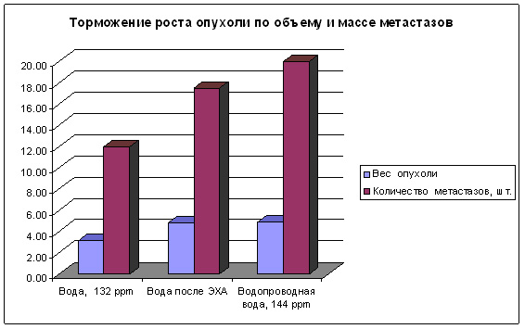
Исходя из общетеоретических соображений (повышенная прочность водородной связи дейтерированных соединений, изменение скорости и направлений биохимических реакций, искажение процессов регулирования и деления клеток и некоторых других), можно предположить, что замена дейтерия в организме на легкий изотоп-протий приводит к нормализации биохимических реакций, улучшению функционирования иммунной системы и, как следствие, к подавлению процесса опухолеобразования и метастазирования.
Наш выдающийся онколог, академик, Н.Н. Петров утверждал, что опухолевый рост следует рассматривать как реакцию организма на действие факторов внешней и внутренней среды. Для организма важнейшими факторами в этом смысле являются пища и вода. Питание определяет обмен веществ, лежащий в основе жизни, а вода является главным регулятором многих жизненно важных процессов в организме, чутко реагирующим на то, что происходит во внешней среде.
В живых организмах постоянно идут многочисленные биохимические реакции, строго согласованные между собой во времени и пространстве. Весь этот порядок направлен к самосохранению и самовоспроизведению организма в изменяющихся условиях внешней среды. Именно его стремится, в первую очередь, разрушить растущая опухоль, чтобы получить преимущество в борьбе с организмом за питательные вещества и энергию. Учитывая, что жидкая среда организма объединяет все органы и системы в единый саморегулирующийся комплекс, трудно переоценить роль воды в сохранении и поддержании надлежащего порядка и борьбе с его нарушением.
Нобелевский лауреат А. Сцент-Дьерди: «Биология не преуспела в понимании главных жизненных функций,… оторвав их от двух фундаментальных основ – воды и электромагнитных полей».

Вода с пониженным содержанием дейтерия является абсолютно оригинальным подходом к решению проблем роста раковых опухолей в организме. Суть изобретения состоит в новом терапевтическом подходе, использующем снижение содержания дейтерия в воде, являющимся новым инструментом в субмолекулярной медицине в области лечения и предотвращения рака. Уровень концентрации дейтерия в обычной воде равен примерно 150 ррm. В результате обширных научных исследований и испытаний с использованием воды с пониженным содержанием дейтерия (20-130 ррm) была доказана эффективность использования такой воды для различных способов борьбы с раком.
Вода с пониженным содержанием дейтерия постоянно используется в качестве ингредиента в составе различных лекарственных товаров.
Сейчас в нескольких странах мира, в том числе США и Японии, продается вода питьевого стандарта с пониженным содержанием тяжелой воды (до 105 ppm) в качестве противоопухолевого и профилактического онкологического лекарственного средства (регистрационный номер ID № NS-105, Комиссия США по пищевым товарам и лекарственным средствам).
Такой подход имеет очевидные преимущества перед использованием для этих же целей других средств, что обусловлено, в первую очередь, системным воздействием питьевой воды на организм, максимальной физиологичностью этого средства и отсутствием неблагоприятных побочных эффектов. До настоящего времени не известны случаи токсичности легкой воды.

Лауреат Нобелевской премии А.Карелл писал: «Сама клетка бессмертна. Дело просто в жидкой среде (воде), в которой находится клетка и в которой она вырождается. Обновляйте периодически эту среду, давайте клетке все необходимое для ее питания, и биение жизни может продолжаться вечно».

Уникальные результаты применения легкой воды в комплексном лечении онкологических больных
Для изучения влияния легкой воды при комплексном лечении онкологических больных, в Венгрии, Габором Шомлаи были проведены клинические испытания, в которых участвовали более тысячи пятисот пациентов с различными типами онкологических заболеваний. Испытания проводились в период с октября 1992 г. по август 2004 г. В начале клинических испытаний применялась вода с остаточным содержанием дейтерия 90 ppm. Начиная с 1997 г. в комплексном лечении онкологических больных использовалась вода и с более низкой концентрацией дейтерия. В случаях с часто встречающими типами опухолей (рак толстой кишки, рак легких, рак груди) число пациентов, имеющих одно из этих заболеваний, составляло более 100 человек. С другими типами опухолей количество пациентов варьировалось от 20 до 60 человек. В случаях с редкими типами опухолей результаты базируются только на нескольких примерах. В исследование включались пациенты, которые наряду с традиционным лечением принимали легкую воду в течение, как минимум, трех месяцев. Ежедневная доза легкой воды одного пациента составляла 1,2 –1,8 л: первый прием - натощак, остальное количество - в течение дня, равными порциями, за 15-30 минут до еды. Каждый из пациентов получил индивидуальный код, и вся информация о результатах контрольных медэкспертиз, данные о состоянии пациента, количестве легкой воды, потребляемой пациентом, фиксировалась в протоколах.

В качестве контроля использовали данные, полученные по 210 тысячам раковых больных, умерших в Венгрии за последние семь лет, а также данные, полученные по 250 тысячам человек, заболевших за последние 4-5 лет. Эти пациенты проходили только курс традиционного лечения и легкую воду не употребляли.

Статистическая обработка этих данных показала, что у одного из 10000 пациентов контроля наступало улучшение состояния. Это составляет 0,01%. Среди более 1500 пациентов, которые наряду с традиционным лечением употребляли легкую воду, улучшение состояния наблюдалось в каждом десятом случае. Это составляет 10%!!! Разница в ТЫСЯЧУ раз.

Впечатляющие результаты применения легкой воды в комплексном лечении онкологических больных получены на пациентках с раком груди. _{{0>}DDW consumption and simultaneous conventional treatment produced a response or halted progression in 74.3 % of the 74 evaluated MBC patients._{<}0{>}Употребление легкой воды, совмещенное со стандартной терапией, было эффективным и привело к прекращению развития опухоли у 74,8% из 74 пациенток с метастазирующим раком молочной железы (МРМЖ), принимавших участие в исследовании._{<0}} _{{0>}Median survival time (MST) from the start of DDW therapy was 33.6 months._{<}0{>}Средняя продолжительность жизни (СПЖ) с момента начала приема легкой воды составила 33,6 месяца._{<0}} _{{0>}The probability of surviving for periods of 1, 2, 5, and 8 years was 74.8 %, 60.4%, 16.6%, and 12.5% respectively._{<}0{>}Вероятность выживания в течение 1, 2, 5 и 8 лет составила 74,8%, 60,4%, 16,6% и 12,5% соответственно.
Легкая вода_{<0} {0>}Patients achieving complete (CR) or partial response (PR) had a MST of up to 53 and 49 months respectively._{<}0{>{0>}DDW was administered as an oral anti-cancer agent in addition to conventional therapy, and noticeably prolonged MST._{<}0{>ВЛегкайя} применялась в качестве орального противоракового средства в дополнение к стандартной терапии и значительно продлила СПЖ._{<0}} _{{0>}It resulted in a MST two or three times longer than usual in MBC patients achieving CR or PR._{<}0{>}У пациенток среднее время жизни возросло от двух до трех раз, по сравнению с обычными данными для пациенток с МРМЖ.

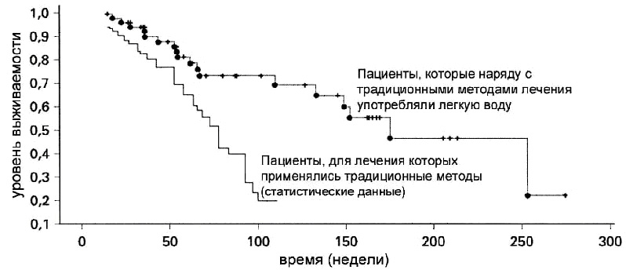

Согласно статистическим данным, средняя продолжительность жизни пациентов после обнаружении метастаз в печени, легких, костях и центральной нервной системе составляет 12-18 месяцев (1,25 года). Среди пациентов, употреблявших легкую воду наряду с традиционным лечением, 73% прожили 2 года, а 25% прожили около 5 лет после появления метастаз, т.е. средняя продолжительность жизни пациентов составила 29-35 месяцев (2,7 года), более чем в два раза.

Особо стоит выделить клинические исследования, касающиеся пациентов с метастазами в головной мозг (ГМ) вследствие рака легких. Прием легкой воды дополнял традиционную терапию (радиотерапию, химиотерапию, хирургическое вмешательство), но не заменял их. Целью лечения было снижение концентрации дейтерия (D) в теле пациента путем замены обычной воды водой с пониженным содержанием дейтерия. Дозировка легкой воды прямо пропорциональна дневному объему употребляемой воды и массе тела.
Несмотря на запущенную первичную опухоль и/или многочисленные метастазы в ГМ, сопровождаемые сопутствующими синдромами, состояние всех участвовавших в исследовании пациентов значительно улучшилось, когда они принимали воду с пониженным содержанием дейтерия в дополнение к обычным формам лечения. Комбинированное лечение привело к полной или частичной ремиссии метастазов в ГМ или остановке непрерывного развития болезни, чего не удавалось добиться, используя только традиционные формы лечения. Пациенты достигли значительного времени выживания. Такие показатели времени выживания, как 9,7, 26,6, 33,4 и 54,6 месяца, являются уникальными для пациентов с метастазами в ГМ вследствие рака легких (прогнозируемая продолжительность жизни при традиционном лечении от 3 недель до 6 месяцев).

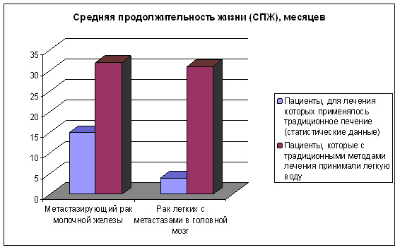

На основании этих данных компанией по исследованию рака и разработке лекарственных препаратов (HYD LLC) начат процесс исследования, развития и регистрации воды с пониженным содержанием дейтерия (легкой воды) в качестве лекарственного онкологического средства.

Легкая вода рекомендована пациентам, проходящим курс химиотерапии
В Московском научно-исследовательском онкологическом институте им. П.А.Герцена проведены исследования на высших животных влияния легкой воды на токсическое действие цитостатиков, применяемых при химиотерапии онкологических больных.
Цисплатин (10мг/кг). Выживаемость животных в контрольной группе составила 80%, в опытной группе - 100% . В опытной группе уровень холестерина и общего белка на 3 сутки (максимальный ответ на введение цитостатика) был заметно ниже, чем в контроле: 2,17 против 3,4 ммоль/л и 50,1 против 64,1 г/л соответственно.
5-фторурацил (500 мг/кг). Гибель животных в контрольной группе наблюдалась с 7 дня, а доля выживших животных в этой группе составила 53%. В опытной группе начало гибели мышей отмечалось в более поздние сроки (12 сутки), и к 21 дню эксперимента в этой группе осталось 80% мышей. Таким образом, прием воды с пониженным содержанием дейтерия в 1,5 раза увеличил показатель выживаемости животных.
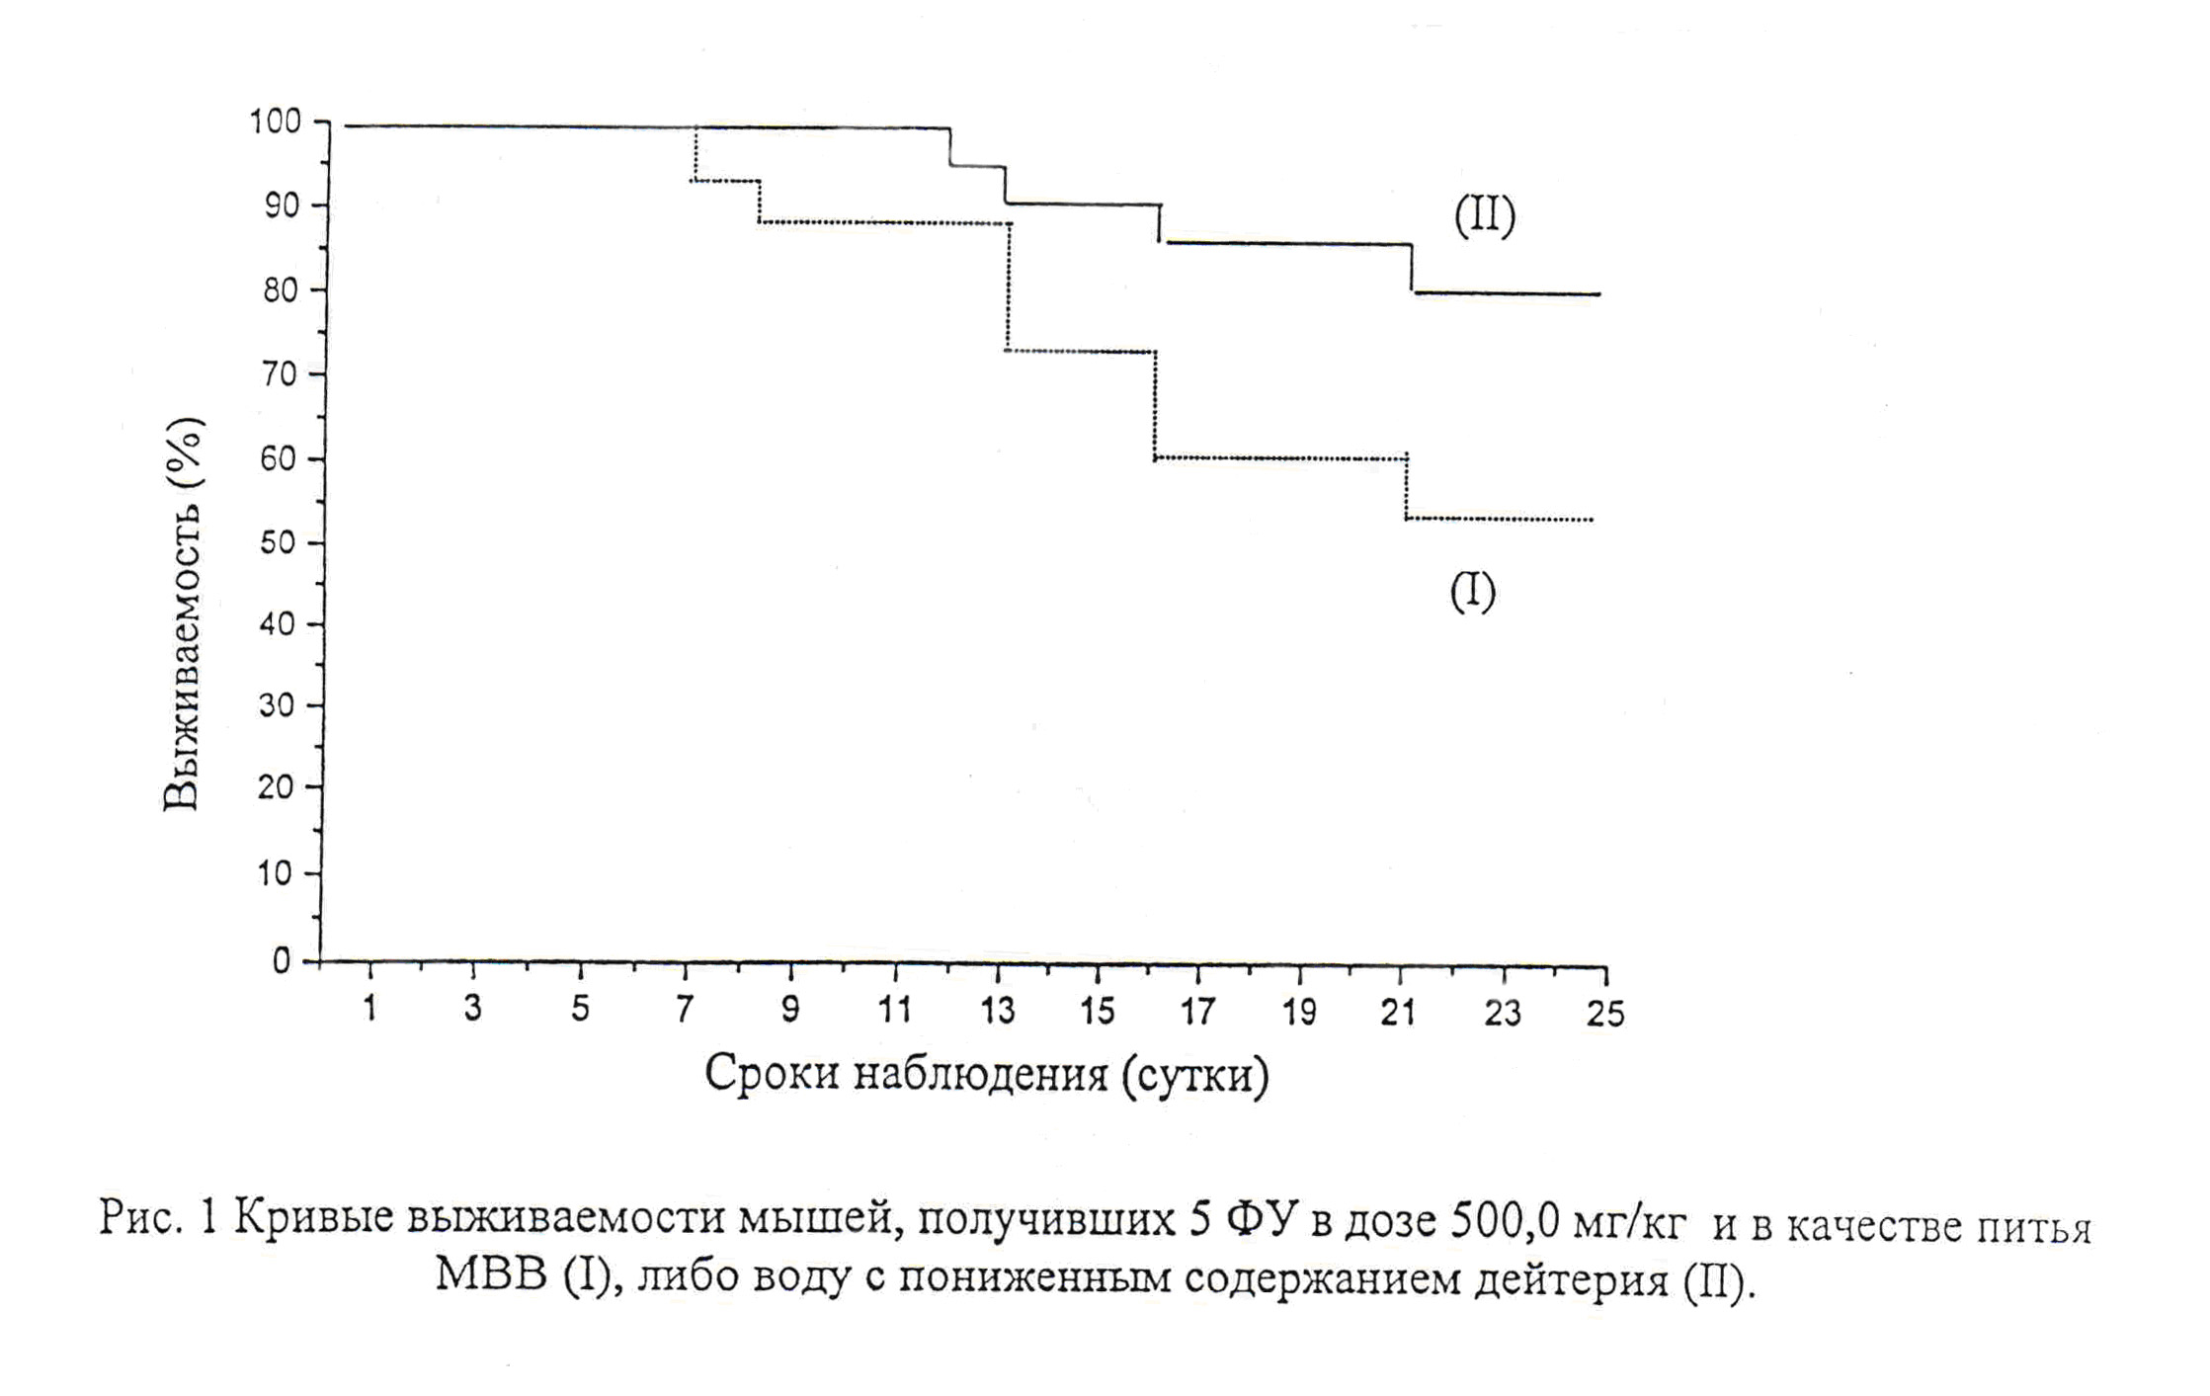
Циклофосфан ( 510,0 мг/кг). Вода с пониженным содержанием дейтерия, хотя и не изменяла общий профиль гематологической токсичности циклофосфана, но привела к заметному смягчению наблюдаемых изменений в лейкоцитарной формуле и задержке их проявления во времени.
В контрольной группе максимальный падеж мышей (по 25%) отмечался на 5-е, 10–е и 14-е сутки эксперимента, в результате чего к 14 дню введения циклофосфана в группе осталось всего 13% животных. В опытной группе мышей на 14 сутки оставалось в живых 83% животных. В целом, в контрольной группе мышей в период с 1-го по 15 день после введения данного цитостатика погибло 83% животных против 42 % в опыте.
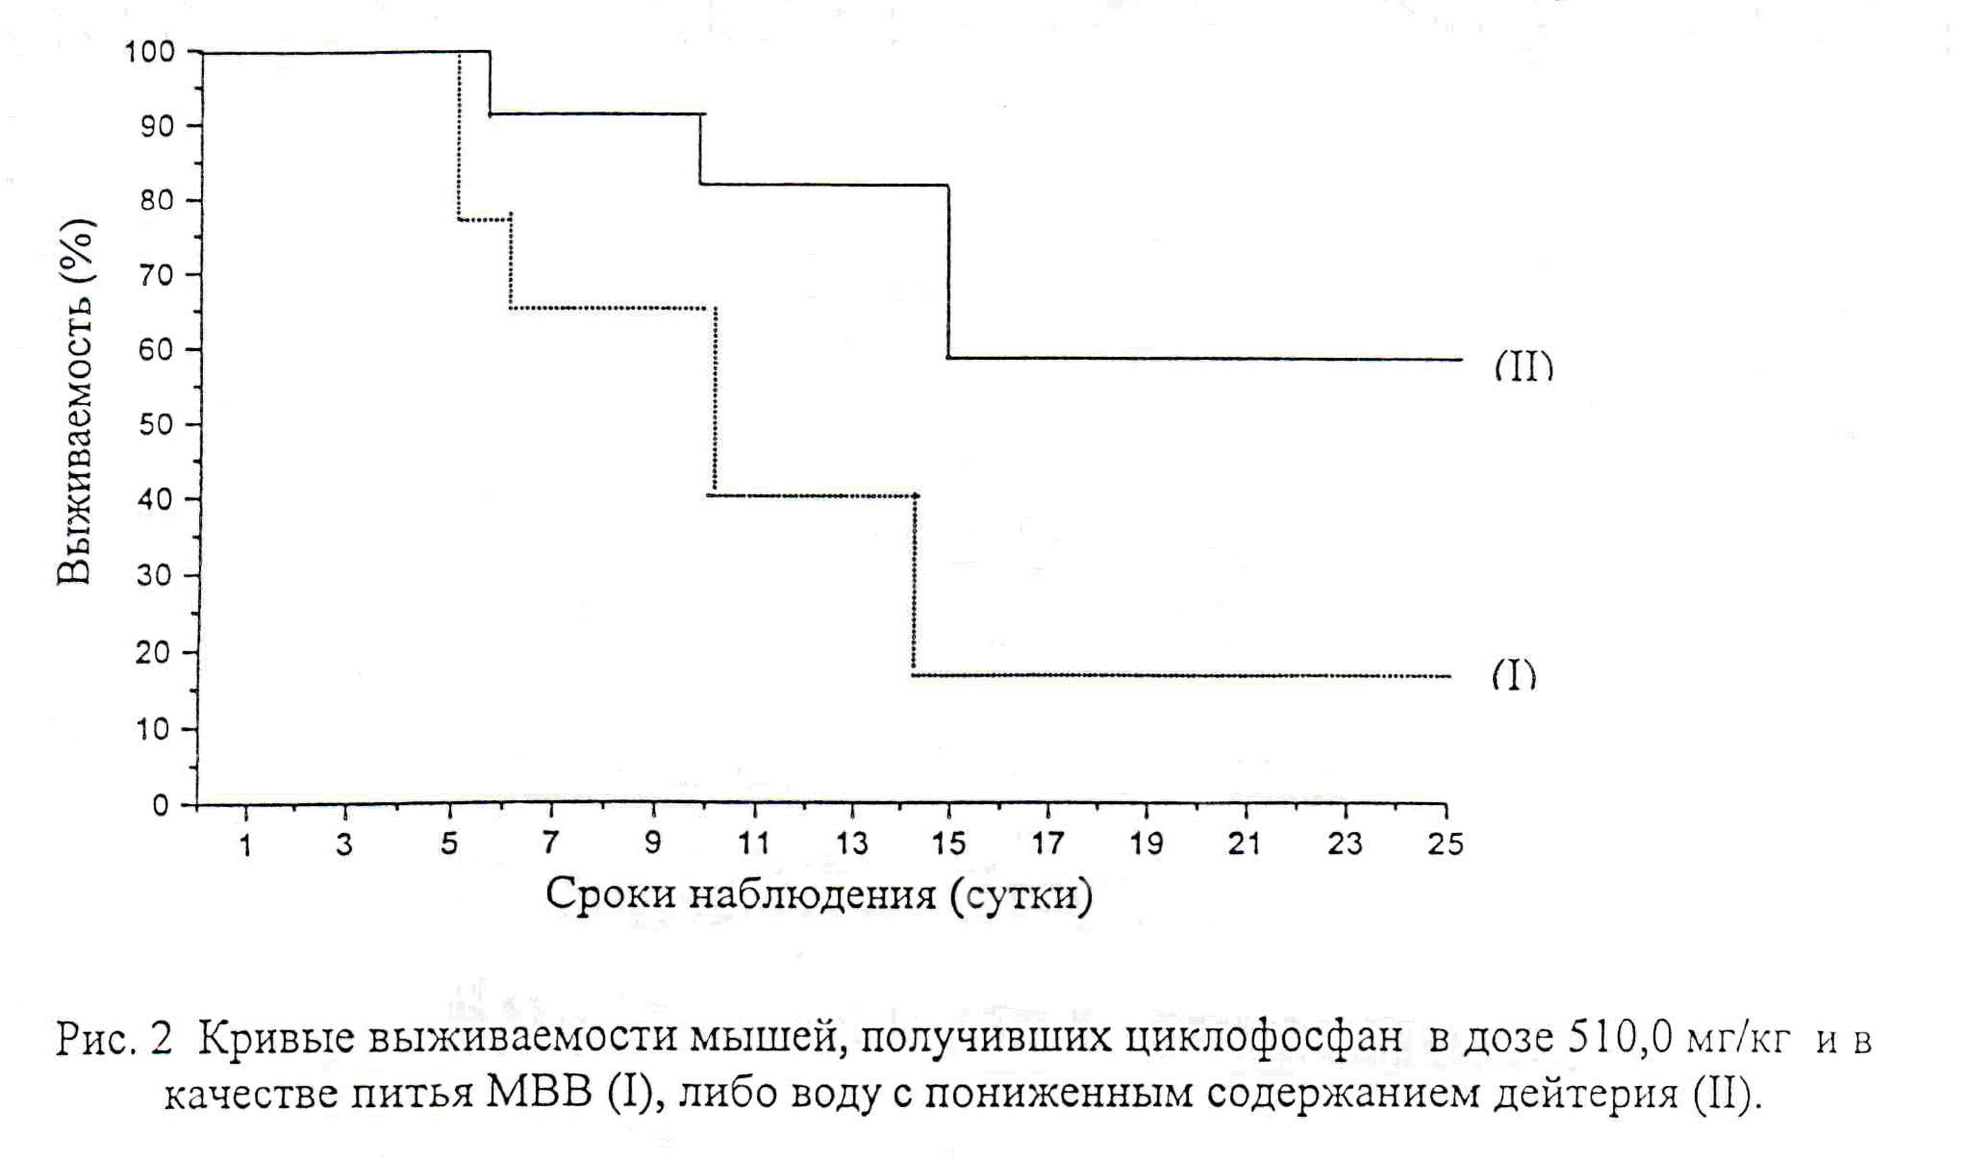

«Использование современной интенсивной химиотерапии при лечении онкологических больных требует системы обеспечения ее переносимости. От этого зависит возможность адекватной дозы, достаточной для достижения эффекта и обеспечения качества жизни пациента в процессе лечения. Обнаруженные эффекты легкой воды позволяют обоснованно рекомендовать ее в качестве питьевой воды пациентам, проходящим курс химиотерапии - как для улучшения переносимости цитостатиков, так и снижения побочных эффектов лечения» - Сергеева Н.С., Свиридова И.С. (Московский научно-исследовательский онкологический институт им. П.А.Герцена)

Легкая вода как онкопротектор
Воздействию ионизирующей радиации от внешних источников подвергается все население земного шара. Наряду с естественным радиационным фоном, профессиональным облучением, следует учитывать и воздействие радиации в медицинских учреждениях при терапевтических процедурах и рентгеновских диагностических исследованиях. В связи с вышесказанным большую роль играет применение веществ, защищающих организм от радиационных канцерогенных поражений.
В Государственном научном центре РФ Института медико-биологических проблем РАН и Научно-исследовательском институте канцерогенеза Российского онкологического научного центра им. Н.Н.Блохина РАМН, проведены исследования радиопротекторных свойств воды с измененным изотопным составом (легкой воды).
Анализ данных, полученных в эксперименте с однократным облучением мышей линии Balb/c, показал, что употребление животными легкой воды снижает действие ионизирующей радиации, что выражалось в менее резком снижении массы тела опытных животных по сравнению с контрольными, а также в достоверно более высокой массе печени, что свидетельствует о менее обширных некротических процессах в ней.
Облучение мышей в дозе 550 рад не привело к их массовой гибели. В группе мышей, получавших воду с пониженным содержанием дейтерия, относительная масса тимуса была достоверно больше, чем у контрольных животных, что свидетельствует о защитном действии бездейтериевой воды на иммунокомпетентные органы. Кроме того, процент гибели животных контрольной группы был выше, чем в опытной, и эти животные пали в среднем на 3 недели раньше опытных.

В Румынском Университете Медицины и Фармакологии доктор В.Бильд провел цикл исследований:
1. Выживаемость животных (мышей), инфицированных STREPTOCOCCUS PNEUMONIAE 558.
2. Выживаемость мышей после облучения сублетальной дозой радиации 8,5 Грэй.
Выживаемость мышей исследовалась на группах, принимающих обычную воду и легкую воду. Результаты достоверно показывают значительный положительный эффект защиты организма животного от радиации и препаратов химиотерапии.
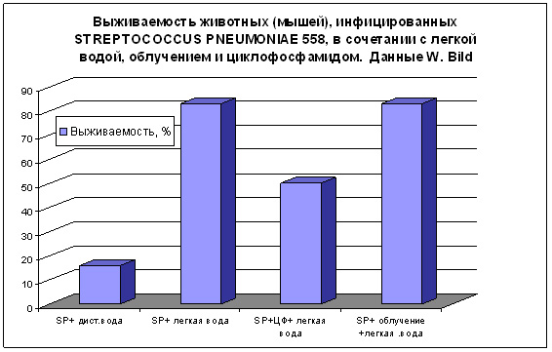

Для профилактики злокачественных опухолей очень важное значение имеет нормализация иммунных процессов, чтобы иммунная система вовремя распознала трансформацию клеток и включила защитную систему самоуничтожения таких клеток. В Институте хирургии им. А.В.Вишневского РАМН проведен ряд экспериментов по влиянию воды с пониженным содержанием дейтерия на продукцию супероксида нейтрофилами в системе in vitro и влиянию легкой воды на клетки иммунной системы в норме и патологии:
«На основании полученных результатов, можно сделать вывод о том, что легкая вода обладает иммунокорректорными свойствами. В системе in vitro она частично предотвращает апоптоз иммунокомпетентных клеток и нормализует пониженный респираторный ответ нейтрофилов;… легкая вода достоверно уменьшает число однонитевых разрывов ДНК, как в лимфоцитах, так и в нейтрофилах во всех случаях. В норме - вода с пониженным содержанием дейтерия создает более благоприятные условия функционирования клеток иммунной системы, о чем свидетельствует большая сохранность лимфоцитов и нейтрофилов при инкубации в более легкой воде».

